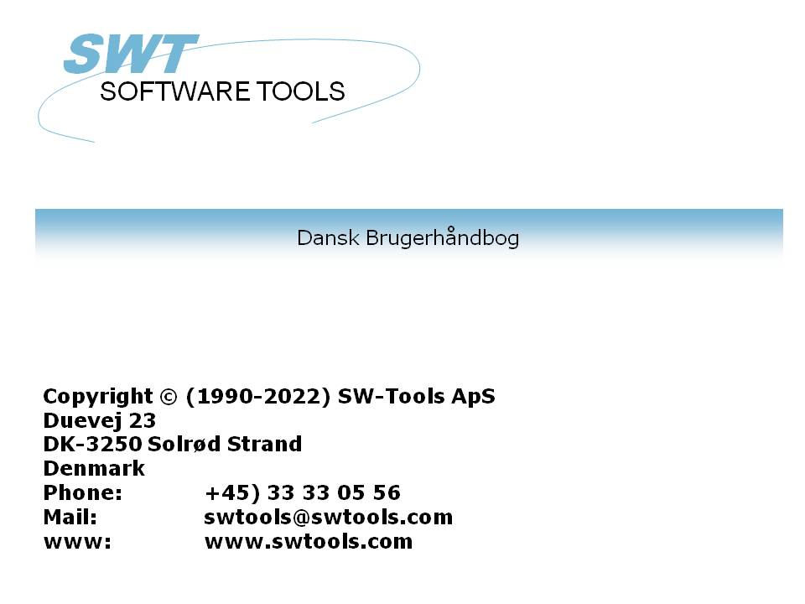

DATAMASTER Brugerhåndbog

22/11/01 / 2022-09-01 008.384

Indholdsfortegnelse
Indholdsfortegnelse 2
1. Introduktion 4
1.1. Start af DATAMASTER 5
1.1.1. Licens information 6
1.2. Princip 7
1.2.1. Definition / Redefinition af tabler 8
1.2.2. Definition af vedligeholdelsesprogrammer 9
1.2.3. Database (ODBC) interface driver/ Filtype 10
2. Definition af en ny tabel 11
2.1. Brugerfladen 12
2.2. Definition af en ny tabel 14
2.2.1. Tabel ID 15
2.2.2. Filtekst 16
2.2.3. Database interface (Filtype) 17
2.2.3.1. Placering 18
2.2.3.2. Disk (lu) 19
2.2.3.3. Antal records 20
2.3. Indtastning af felterne 21
2.3.1. Felt navn 22
2.3.1.1. Felt SQL navn 23
2.3.2. Felt format 24
2.3.2.1. Editering af numeriske felter 25
2.4. Afslutning af definitionen 26
3. Indtastning af data i tabellen 27
3.1. DATAMASTER og IQ 28
3.2. DATAMASTER funktionerne 29
3.2.1. Oprettelse af en ny record 30
3.2.1.1. Input validering og datofelter 31
3.2.2. Ændring af en record 32
3.2.3. Sletning af en record 33
3.3. Vedligeholdelse på listeform 34
3.3.1. Oprettelse af en ny record 35
3.3.2. Ændring af en record 36
3.3.3. Sletning af en record 37
4. Ændring og udvidelse af tabeldefinitionen 38
4.1. Ændring af database interface (Filtype) 39
4.2. Ændring af felterne 40
4.2.1. Feltnavn 41
4.2.2. Feltformat 42
4.2.3. Indsættelse og sletning af felter 43
4.2.3.1. Frifeltnumre 44
4.2.4. Markering af felter som index felter 45
4.2.4.1. K markering for eentydige nøglefelter (Key) 46
4.2.4.2. D markering for ikke-eentydige nøglefelter (Duplicates) 47
4.3. Index definitioner 48
4.3.1. Navn 49
4.3.2. Filid 50
4.3.3. Directory (Indexnummer) 51
4.3.4. Keydefinition 52
4.4. Tabel og felt dokumentation (hjælpetekster) 53
4.4.1. Indtastning af feltdokumentation 54
4.4.2. Flydende on-line felthjælp 55
4.5. Felt check 56
4.5.1. Definition af felt check 57
4.5.2. Felt validering 58
4.6. Vis menuen 59
4.7. Afslutning af redefinitionen 60
5. Kopiering, sletning og dokumentation af tabeller 62
5.1. Kopiering af en tabel 63
5.1.1. Kopiering af definitionen alene uden data 64
5.1.2. Data konvertering mellem systemer 65
5.1.3. Brug af RAPGEN til konvertering af data 66
5.2. Sletning af tabeller 67
5.2.1. Nulstil fil indhold (Alle data) 68
5.3. Udskrift af dokumentation 69
5.3.1. Valgfrie options 70
5.3.2. Printer 71
6. Brug af flere tabeller samtidig 72
6.1. Definition af relationer mellem tabeller 73
6.2. Oversigt over relationer i databasen 74
6.3. Brug af flere tabeller i DATAMASTER input programmerne 75
6.4. Transaktions registrerings programmer 76
7. Gem af input programmet og modifikation heraf 77
7.1. OK/CANCEL knapper 78
7.1.1. Genvejstaster for knapper 79
7.2. Det simple inputprogram 80
7.2.1. Feltsekvens parametrene 81
7.2.1.1. Angivelse af inputsekvenserne 82
7.2.2. Sektioner i beregningerne 83
7.2.2.1. Før skrivning 84
7.2.2.1.1. MESS funktionen 85
7.2.2.1.2. GOSUB kommandoen 86
7.2.2.2. Skrivning af hovedtabellen 87
7.2.2.2.1. FUNC funktionen 88
7.2.2.2.2. ON kommandoen 89
7.2.2.2.3. REWRITE, INSERT og DELETE funktionerne 90
7.2.2.3. Oprettelse, Default record 91
7.2.2.4. Beregninger efter input 92
7.2.2.4.1. DISP funktionen 93
7.2.2.5. Beregninger før input 94
7.2.2.5.1. NEXTFLD funktionen 95
7.2.2.6. Ved ændring af input sekvens 96
7.3. Inputprogrammet på listeform 97
7.3.1. LOOP funktionen 98
7.4. Transaktions registrerings programmer 99
7.4.1. Sektioner i beregningerne 100
7.4.1.1. Før skrivning 101
7.4.1.2. Skrivning af transaktionslinier 102
7.4.2. SUM af transaktioner 103
7.4.3. Sæt nøglefelter for transaktionstabellen (SUM) 105
7.4.3.1. SETUPD funktionen 106
7.5. Andre beregningsfunktioner 107
7.5.1. SEQ funktionen 108
7.5.2. MENUS funktionen 109
Figuroversigt 110
Index 112

1. Introduktion

SW-Tools DATAMASTER er et værkktøj, der sætter brugeren i stand til - uden foregående programmeringserfaring - at definere tabeller/filer, lave vedligeholdelsesprogrammer for disse og udvide/ændre tabeldefinitionerne.
En tabel defineret med DATAMASTER er automatisk installeret i vores andre produkter:
- RAPGEN kan anvendes til at producere udskrifter / Batch opdaterings programmer
- IQ kan anvendes til at definere forespørgseler

1.1. Start af DATAMASTER
DATAMASTER består af to dele, der optræder som 2 iconer i Windows:

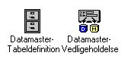

1. DATAMASTER iconerne
Tabeldefinitionsprogrammet anvendes til at vedligeholde Data Dictionaryet, oprette nye tabeller, ændre/udvide/slette eksisterende tabeller samt udskrift af komplet database dokumentation.
Kartoteksvedligeholdelsesprogrammet anvendes til at definere input programmer, hvor man kan oprette nye records i tabellerne samt ændre/slette eksisterende records.

1.1.1. Licens information
DATAMASTER er copyrigth SW-Tools og licensinformationen vises kort hver gang programmet startes.

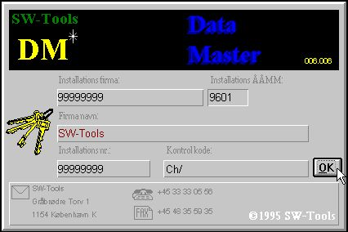

2. Licens skærmbilledet
Brug af DATAMASTER er kun tilladt i den udstrækning Deres licensaftale angiver.

1.2. Princip
Første del af DATAMASTER har sin oprindelse i det Data Dictionary modul, der anvendes for RAPGEN/IQ til beskrivelse af kartoteker. For DATAMASTER er dette yderligere udvidet til at kunne oprette selve kartotekerne. Alle funktioner beskrevet i kartoteks installations manualen kan principielt anvendes, men kun en del af disse vil være relevant for DATAMASTER brugeren.
Den anden del af DATAMASTER er en udvidelse af IQ's forespørgsels system, hvorved man bliver i stand til at indtaste data også. Denne kombination giver mulighed for at udnytte alle IQ's søgemuligheder mv. i DATAMASTER også.

1.2.1. Definition / Redefinition af tabler
En tabel (eller en fil) er identificeret ved en ID bestående af to bogstaver eller et bogstav og et ciffer. Alle steder, hvor man ønsker at anvende en tabel, skal dette ID angives. De to tabeller SY og WW er reserveres, idet SY anvendes til systemfelter, WW til workfelter for beregninger i de enkelte programmer. Hvert program har sine egne workfelter.
Når man definerer en ny tabel vælger man blot en ny tabel ID, indtaster navn for tabellen og herefter for hver felt et feltnavn og format, der bestemmer alt om feltets længde og layout. Hvert felt tildeles et feltnummer, der anvendes til at identificere feltet igennem hele systemet.
Ved afslutning af definitionen vil DATAMASTER installere den nye tabeldefinition i Data Dictionaryet og oprette selve tabellen.
Når man ændre en bestående tabel kan man tilføje nye felter i bunden samt ændre navn/format for de eksisterende felter. Når man afslutter opretter DATAMASTER en ny tabel og genererer/kører et konverterings program, der læser records fra den gamle tabel og skriver den nye. Først når konverteringen er gennemført og gået godt slettes den gamle tabel og den nye aktiveres.
Man kan også indsætte/slette felter ved en sådan redifinition, men her skal man være opmærksom på, at felterne kopieres til den nye tabel i rækkefølge, ligesom feltnummeret kan være anvendt i rapporter/programmer.
Til hvert felt kan man yderligere knytte input validering med check på tilladte koder, samt en større beskrivelse for dokumentation.

1.2.2. Definition af vedligeholdelsesprogrammer
Ligesom i IQ findes i DATAMASTER 3 forskellige programtyper:
- Vedligeholdelse med een record af gangen
- Liste af records
- Transaktionsregistrering
Et program defineres blot ved at indtaste de felter, man ønsker på skærmbilledet, hvorved DATAMASTER opretter et standardskærmbilllede med disse felter samt de nødvendige beregninger for læsning/skrivning af de involverede tabeller.
Et program kan gemmes og tilrettes helt efter ønske, således at man kan designe egne skærmbilleder samt indlægge individuelle beregninger for læsning/opdatering af flere tabeller.
Beregningerne er opdelt i sektioner, for eksempel for DEFAULT record ved oprettelse, aktion ved input/klik på et felt, opdatering af tabeller mv., således at standard DATAMASTER programmet er let tilrette til mere specielle formål.

1.2.3. Database (ODBC) interface driver/ Filtype
Når man definerer en tabel vælges en filtype mellem de installerede databasesystemer. Hvilken type, man bør vælge, afhænger af hvad tabellen senere skal anvendes til.
Ændres filtypen ved redefinition af tabellen bevirker dette, at DATAMASTER genererer et KONVERTERINGSPROGRAM fra et databasesystem til et andet. Funktionaliteten af de programmer/rapporter, man allerede har oprettet, er uafhængig af den database, der anvendes, medmindre selve databasesystemet har begrænsninger. Database driveren må naturligvis have funktioner for oprettelse/ændring af records i de forskellige tabeller.
Standardtypen SSV (Semikolon Separeret Variabel længde tekstfil) kan med fordel anvendes for de fleste DATAMASTER filer, idet dette giver den mindste, hurtigste og mest flexible fil, der ligeledes kan importeres i de fleste andre applikationer.
ODBC driverne kan vælges hvis man ønsker at oprette tabeller direkte i et bestemt database system såsom EXCEL, DBase, ACCESS, Informix, INGRESS eller lignende. Da disse systemer anvender det mere komplicerede SQL sprog er det muligt man vil føle, at tilgangen hertil ikke er helt så hurtig som med SSV filerne.
Med en X-Basic driver, der anvender enten UNIX bibliotekerne eller CTRAS funktionerne, kan man desuden oprette basic indexed filer direkte.

2. Definition af en ny tabel

Tabeldefinitionsdelen i DATAMASTER sætter en i stand til at definere/redefiner tabeller.
I dette kapitel vil vi oprette en simpel kundetabel og kun de funktioner, der er nødvendige herfor, vil blive gennemgået. Næste kapitel beskriver, hvordan man opretter data i tabellen.

2.1. Brugerfladen
Ved opstart af tabeldefinitioner vises følgende hovedvindue:

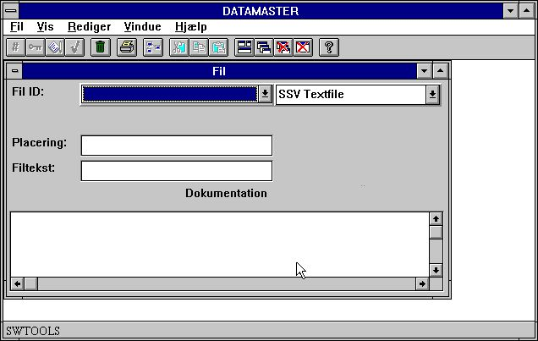

3. Vinduet for tabeldefinition
Ved valg af de forskellige funktioner i DATAMASTER kan man anvende menuerne eller de relaterede knapper på værktøjsbjælken.

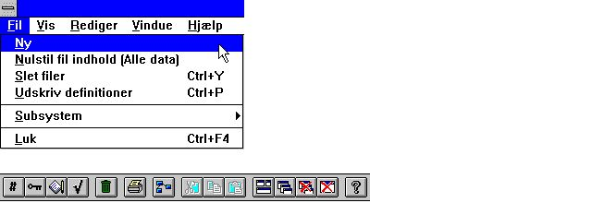

4. Funktionsvalg ved hjælp af værktøjsbjælken
Da der ikke er plads på værktøjsbjælken til alle funktioner vil denne skifte alt efter hvilken programdel, man anvender, ligesom som 'pulldown' menuerne skifter til de relevante funktioner. For eksempel findes følgende værktøjsbjælke ved feltindtastning:

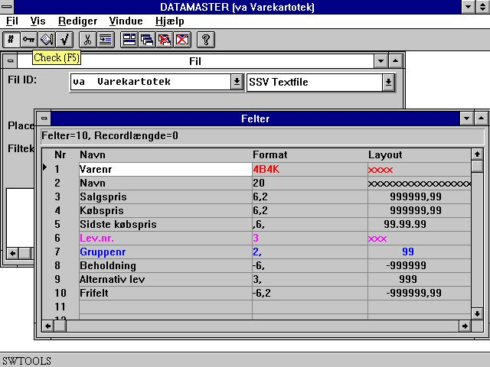

5. Værktøjsbjælken ved feltindtastning
Visse funktioner findes altid på værktøjsbjælken uanset hvilken del af programmet, man anvender. Det er funktionerne for placering af vinduerne, lukning af det aktive vindue samt tilgang til online hjælpemanualen. Disse funktioner kan naturligvis også vælges ved hjælp af menuerne.

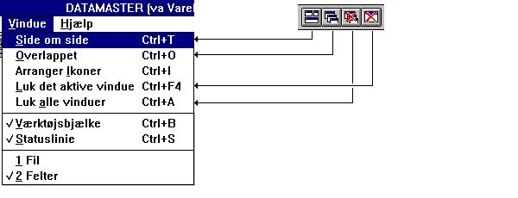

6. Generelle menuer and knapper

2.2. Definition af en ny tabel
For at oprette en ny tabel vælges funktionen NY fra FIL menuen.

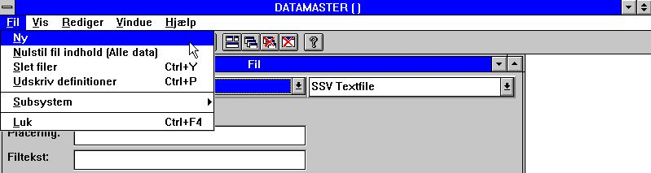

7. Definition af en ny tabel

2.2.1. Tabel ID
Man vil blive bedt om at indtaste en TABEL ID bestående af to bogstaver eller et bogstav fulgt af et ciffer:

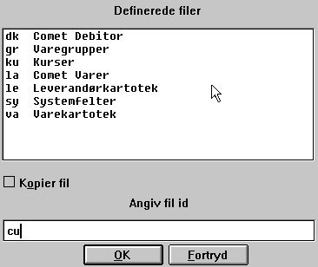

8. ID for en ny tabel
De to IDer SY og WW er reserverede.
Oversigten vil indeholde alle tabeller i systemet, ikke kun DATAMASTER tabeller. Man må vælge en ID, der ikke er i brug i forvejen.

2.2.2. Filtekst
Efter indtastning af ID sætter DATAMASTER filteksten til 'Ny fil'. Her kan man indtaste et lidt mere beskrivende navn for tabellen.
Ved hjælp af TAB åbnes FELTVINDUET, hvor man kan indtaste informationen om de enkelte felter.

2.2.3. Database interface (Filtype)
Såfremt der er installeret flere forskellige databasesystemer kan man vælge et af disse i boxen:

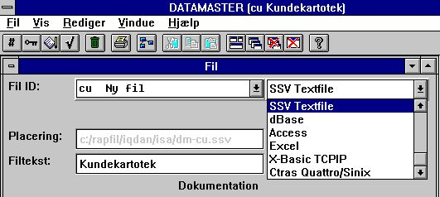

9. Valg af database interface (Filtype)
Den valgte database driver må være i stand til at oprette og opdatere tabeller i databasen. Hvis ikke vil DATAMASTER afvise oprettelsen senere. Se også første kapitel vedrørende hvilken filtype, der bedst kan anvendes.

2.2.3.1. Placering
Alt efter hvilket databasesystem, man har valgt, vil DATAMASTER danne er filnavn, der angiver tabellens fysiske placering i databasen. Dette kan være et database tabel navn, et DOS eller UNIX filnavn eller et BASIC filnavn. Navnet vises kun som information på skærmbilledet og kan ikke ændres.

2.2.3.2. Disk (lu)
Hvis man har valgt en BASIC filtype vil dette felt fremkomme. Her kan man angive en anden disk istedet for standarden (lu 0).

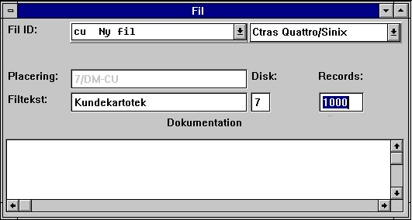

10. Disk (lu) og antal records

2.2.3.3. Antal records
For en BASIC filtype er det ligeledes nødvendigt at angive, hvor mange records kartoket skal oprettes med. DATAMASTER sætter dette som standard til 1000.

2.3. Indtastning af felterne
En tabel kan bestå af fra 1 til maximum 499 felter.

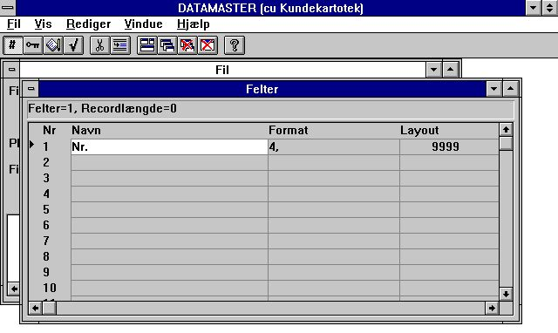

11. Feltvinduet
For hvert felt skal man angive et feltnavn og et format, der definerer længden og typen for feltet. Ud fra formatet danner DATAMASTER al nødvendig information for den valgte database driver, såsom om feltet skal pakkes og position i recorden med mere.

2.3.1. Felt navn
Her kan indtastes en fri tekst på op til 256 karakterer, specialkarakterer, blanke og æøå er tilladt.
Det anbefales om muligt at holde feltnavnet så kort og præcist, som muligt, da dette anvendes i feltoversigterne samt som overskrifter i skærmbilleder og rapporter senere. Den ideelle længde for et feltnavn i en overskrift er maximalt længden på selve feltet.

2.3.1.1. Felt SQL navn
Hvis den database, der blev valgt med filtype, anvender SQL, danner DATAMASTER en validt eentydigt SQL navn ud fra det indtastede feltnavn. Man behøver ikke selv bekymre sig om dette.

2.3.2. Felt format
Feltformatet definerer, hvordan felter fysisk læses og skrives i tabellerne. Desuden bestemmer formatet også, hvordan felter vises på skærmen og udskrives på rapporter.
Formatet kan definere:
- Et alfanumerisk tekstfelt
- Et numerisk talfelt
- Et datofelt
Et alfanumerisk felt kan indeholde enhver form for tekst og er kun begrænses at den maximale længde. Derfor defineres et sådant felt som:

 | Format | Beskrivelse
 | 10 | Feltet er begrænset til maximalt 10 karakterer
 | 20 | Feltet er begrænset til maximalt 20 karakterer

Et numerisk felt kan kun indeholde tal og kan defineres med decimaler samt eventuel editering. De følgende eksempler beskriver syntaxen:

 | Format | Beskrivelse
 | 2, | Feltet kan indeholde en værdi fra 0 til 99
 | -2, | Feltet kan indeholde en værdi fra -99 til 99
 | 5, | Feltet kan indeholde en værdi fra 0 til 99999
 | -7,2 | Feltet kan være negativt med maximalt 7 cifre foran kommaet og 2 decimaler
 | 9,3 | Feltet kan have maximalt 9 cifre foran kommaet og 3 decimaler

Et dato felt kan være et af følgende:

 | Format | Beskrivelse
 | ,6, | Indeholder en dato som ÅÅMMDD, hvor ÅÅ=År, MM=Måned, DD=Dag
 | ,8, | Indeholder en dato som ÅÅÅÅMMDD, hvor ÅÅÅÅ=År, MM=Måned, DD=Dag

2.3.2.1. Editering af numeriske felter
Et numerisk felt kan også være editeret. Hvis værdierne skal vises med punktum pr. 1000 indsættes blot et komma forrest i formatet:
,9,2
Værdien 123456789.12 vil således blive vist som:
123,456,789.12
Man skal være opmærksom på, at formaterne ,6, og ,8, angiver datofelter.
Et felt, der er kommaediteret, vil også altid have fortegn. Det er ikke nødvendigt at angive både fortegn og komma.
-,9,2 er det samme som ,9,2
Decimalkomma og tusindpunktum kan ombyttes i opsætningsmenuen om ønsket.
Numeriske felter kan også vises med foranstillede nuller eller stjerner. Foranstillede nuller angives med et &, for eksempel:
9,2&
bevirker at værdien 12345.12 vises som
000012345.12
Foranstillede stjerner angives med *, for eksempel:
9,2*
bevirker at værdien 12345.12 vises som
****12345.12

2.4. Afslutning af definitionen
Når man afslutter tabeldefinitionen, enten ved at lukke vinduet helt med [ALT+F4] eller ved at vælge en anden tabel, vil man blive spurgt, om de foretagne ændringer skal bevares:

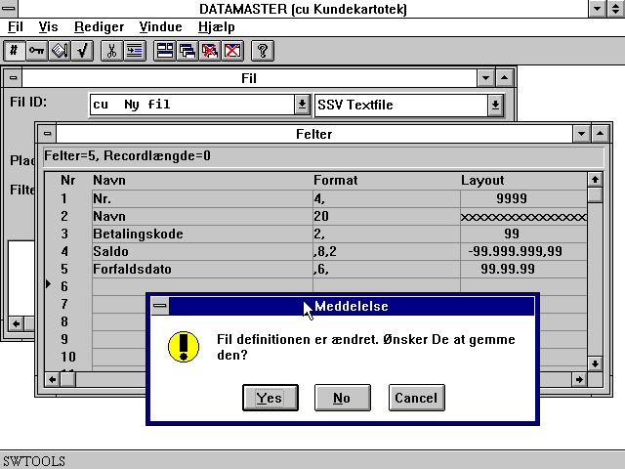

12. Afslutning af definitionen
Hvis man svarer JA gemmes definitionen og den nye tabel vil blive oprettet og initialiseret i det valgte database system.

3. Indtastning af data i tabellen

Definition af et vedligeholdelsesprogram i DATAMASTER sker på præcis samme måde som et forespørgselsprogram i IQ, blot vil man være i stand til at indtaste værdier i felterne.

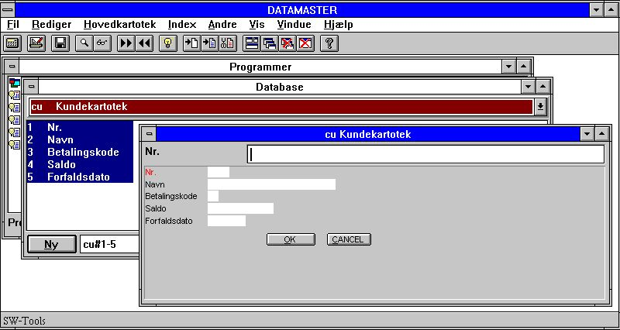

13. Det første vedligeholdelsesprogram
Den nyoprettede tabel (cu) er til rådigehed i Data Dictionaryet og man kan definere et program ved blot at angive felterne cu#1-5. Da vi anvender DATAMASTER til dette bliver programmet et vedligeholdelsesprogram.
Det første felt (nr.) er markeret med rødt. DATAMASTER har gjort dette felt til hovednøglen i index 1 for kartoteket da vi ikke har fortalt andet.

3.1. DATAMASTER og IQ
Hvis man har købt IQ også og således har en licenskode herfor, kan alle funktioner som beskrevet i IQ manualen også anvendes på den nyoprettede DATAMASTER tabel.
Uden IQ installeret kan man kun anvende DATAMASTER tabeller i programmerne. Man kan indtaste data i kartotekerne, oprettet programmer med beregninger og læsning af andre DATAMASTER tabeller, men man kan ikke anvende de forskellige søgefaciliter fra IQ:
- Første / Sidste / Forrige record
- Første / Sidste / Forrige / Omvendt orden for transaktioner
- Superindex
- Selektioner
- Index låsning
- Visning af nøgleværdi
- 'Case sensitive' søgning
- Forbindelser mellem programmer
I resten af denne manual vil vi gå ud fra, at IQ er aktiv, således at der ikke forekommer nogen begrænsninger.

3.2. DATAMASTER funktionerne
Et DATAMASTER program er udvidet med funktioner for oprettelee/ændring/sletning af records i hovedtabellen, disse funktioner findes som knapper på værktøjsbjælken.

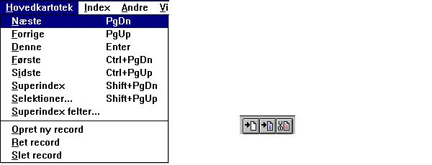

14. DATAMASTER hovedkartotek menuen og knapper på værktøjsbjælken

3.2.1. Oprettelse af en ny record
Når man vælger 'Opret ny record' springer input fra søgenøglen til det første nøglefelt, defineret i tabellen, her nr.
Man indtaster et nummer, hvorefter DATAMASTER checker, at dette ikke allerede er til stede i tabellen. Herefter indtastes data for hvert felt.
Man kan anvende
- TAB eller blot ENTER for at gå til næste felt,
- SHIFT+TAB for at gå til forrige felt,
- PIL OP/NED for at gå lige op/ned i felterne
- klikke med musen på et felt for at gå direkte til dette

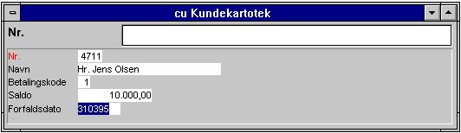

15. Input af en record

3.2.1.1. Input validering og datofelter
Under indtastningen valideres hvert enkelt felt, så dette ikke overskrider den definerede feltlængde, numeriske felter må kun indeholde tal og datoer skal være valide eller 0. Hvis ikke gives en fejlmeddelelse som for eksempel:

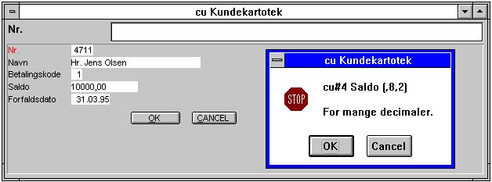

16. Fejlmeddelelse fra input valideringen
Datofelter kan valgfrit indtastes som enten DDMMÅÅ, ÅÅMMDD eller ÅÅÅÅMMDD, disse vil automatisk blive vendt rigtigt i feltet. Man kan nøjes med at angive en del af datoen, tastes kun DD eller DDMM påsættes de manglende cifre automatisk fra systemdatoen.
Når man er færdig med indtastningen for denne record kan man vælge 'Opret ny record' igen eller blot trykke på ESC tasten. Før denne indtastede record skrives vil man blive bedt om at bekræfte dette:

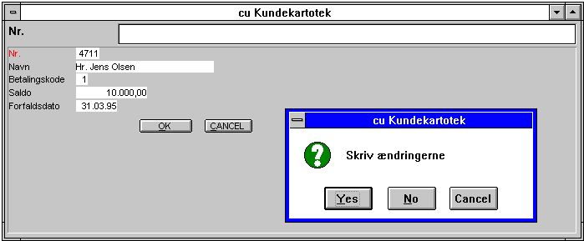

17. Bekræftelse af kartoteksopdatering

3.2.2. Ændring af en record
Ved ændring af en record søges denne først ved at indtaste nummeret søgefeltet på samme måde som for IQ. Herefter vælges ændrings-knappen eller man bruger TAB for at komme fra søgefeltet til det første ikke-nøglefelt i recorden.
Alle felter, inklusive nøglefelter, kan ændres. Ændringen afsluttes ved at trykke ESC, hvorved man kommer tilbage til søgefeltet, eller ved at vælge en funktion, der læser en anden record, for eksempel PAGEDOWN for næste record.
Også her skal man bekræfte, at ændringerne virkelig ønskes gennemført, før recorden vil blive skrevet.

3.2.3. Sletning af en record
Når man har den ønskede record på skærmen vælges blot sletteknappen. Man skal bekræfte sletningen før denne virkelig foretages.

3.3. Vedligeholdelse på listeform
Ligesom i IQ kan man danne en liste over records ved at angive et l efter feltnumrene i programdefinitionen.

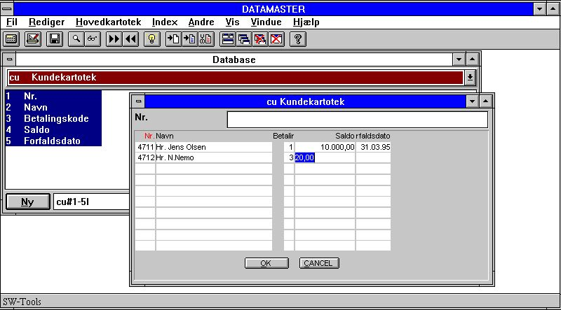

18. Vedligeholdelse på listeform
På denne måde er man i stand til at søge/udvælge et bundt records og ændre disse eller indsætte/slette herimellem.
Linierne i en sådan liste holdes internt i en liniebuffer. Alle ændringer foregår heri indtil man skifter til en anden side eller bruger ESC for at komme tilbage til søgefeltet. På det tidspunkt vil man blive bedt om at bekræfte opdateringen af alle foretagne ændringer.

3.3.1. Oprettelse af en ny record
Man klikker blot med musen på en blank linie og indtaster felterne. Man kan også vælge funktionen 'Opret ny record' når man står på en linie. Dette vil bevirke, at en ny linie indsættes klar til input.

3.3.2. Ændring af en record
Man klikker blot på en bestående linie og indtaster de nye værdier.

3.3.3. Sletning af en record
Når man står på en udfyldt linie vælges funktionen 'slet' fra menuen eller ved at trykke på knappen herfor. Linien fjernes herved fra skærmen.

4. Ændring og udvidelse af tabeldefinitionen

Når man ændrer en DATAMASTER tabel kan man ændre alle informationer i definitionen med undtagelse af ID.
Når man efter ændringerne bekræfter disse, vil den nye definition blive gemt, uden at overskrive den bestående, i en NEW-xxxx fil. Både den gamle og den nye definition vil findes på dette tidspunkt.
DATAMASTER sammenligner herefter den nye og den gamle definition og finder ud af, om ændringer i selve kartoteket i databasen er nødvendigt. Er dette tilfældet genereres og køres et konverteringsprogram, der kopierer alle data fra det gamle kartotek til et nyt.
Først når alt er kopieret korrekt slettes den gamle definition ligesom det gamle kartotek, hvorefter den nye tabel aktiveres ved omdøbning af navnet. Hvis kopieringen fejler vil den gamle tabel og dennes definition blive bevaret, men ændringerne er ikke tabt, da disse stadig vil findes gemt i NEW-xxxx filen. Næste gang man forsøger at ændre denne tabels definition vil man blive spurgt, om den nye definition skal anvendes eller om der skal tages udgangspunkt i den gamle.
For at ændre tabeldefinitionen åbnes boxen med FILID og man vælger en tabel herfra:

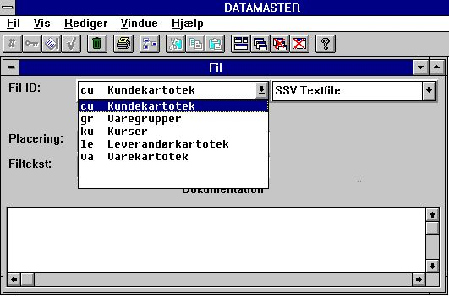

19. Valg af tabel for ændring
Listboxen med tabeller indeholder kun DATAMASTER tabeller, man kan af sikkerhedshensyn ikke ændre andre tabeller i systemet.

4.1. Ændring af database interface (Filtype)
Hvis filtypen ændres vil tabellen blive konverteret fra en database til en anden. På denne måde kan en tabel oprettet med for eksempel det hurtige SSV interface konverteres direkte til en anden database som ACCESS.

4.2. Ændring af felterne
Feltnavnene og formaterne kan frit ændres.

4.2.1. Feltnavn
Hvis den valgte database anvender SQL navne vil DATAMASTER foretage en konvertering fra det gamle til det nye SQL navn når definitionen afsluttes.

4.2.2. Feltformat
Et felt kan udvides til flere karakterer eller cifre uden problemer. Hvis man indskrænker et felt til færre karakterer/cifre vil DATAMASTER forsøge at klemme alle bestående data ned i det mindre felt. Det er ens eget ansvar, at dette kan lade sig gøre, for store værdier vil blive afkortet.
Talfelter kan ændres til tekstfelter og omvendt. DATAMASTER vil gøre sit bedste for at konvertere værdierne korrekt.

4.2.3. Indsættelse og sletning af felter
I 'Rediger' menuen og på værktøjsbjælken findes funktioner/knapper for indsættelse og sletning af felter.

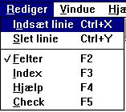

20. Rediger menuen
Når man indsætter eller sletter felter følger index definitionerne, felthjælpetekster for dokumentation og check for inputvalidering (se senere) automatisk med til de nye feltnumre.
Man skal alligevel være forsigtig med disse øvelser, idet DATAMASTERs konverteringsprogram fra gammel til ny tabel anvender feltnumrene, dvs:
- NYT felt 1 = GAMMELT felt 1,
- NYT felt 2 = GAMMELT felt 2,
- NYT felt 3 = GAMMELT felt 3...
Også de programmer, man har defineret for vedligeholdelse samt IQ/RAPGEN programmer kan referere til feltnumre. Disse må tilrettes manuelt senere hvis deres feltnumre ændres.
Normalt bør man kun bruge indsæt/slet felter på tomme filer uden eller med meget få definerede programmer.

4.2.3.1. Frifeltnumre
Når man definerer et program med DATAMASTER, IQ eller RAPGEN hægtes et antal frifelter, normalt 40, på hovedtabellens definition. Hvis hovedtabellen har 10 felter bliver frifelterne således nummer 11-50.
Hvis man nu udvider denne tabel til for eksempel 20 felter vil numrene på frifelterne ændres til 21-60.
I beregningerne/skærmbillederne for allerede definerede programmer vil frifeltnumrene blive ændret automatisk. Dette skyldes at et frifelt ikke gemmes som #11 men derimod som WW#1.

4.2.4. Markering af felter som index felter
Index bestemmer, hvordan data er sorteret i en tabel, og hvordan man finder en bestemt record hurtigst muligt. Man anvender index for eksempel ved søgning i IQ.
Når man opretter en ny tabel udnævnes det første felt automatisk til at være hoved(primær) eentydig nøgle(index) for tabellen, medmindre man angiver noget andet.
Dette ses ved ændring af definitionen, idet det første felt vises i rødt og et K er tilføjet til formatet (Key).

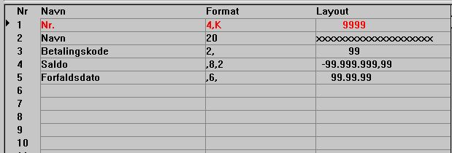

21. Feltmarkering med K for Key i index

4.2.4.1. K markering for eentydige nøglefelter (Key)
Man kan selv markere andre felter med K i formatet, hvorved disse bliver til nøglefelter, ligesom man kan fjerne K'et på første felt.
K markeringen anvendes normalt kun på første felt, for eksempel et kundenummer, der eentydigt identificerer en record. To forskellige kunder kan ikke have samme nummer.
Hvis en tabel indeholder data skal man være meget forsigtig med at markere nye felter med K, idet tabellen kun kan kopieres når der ikke findes to records med samme indhold af de markerede felter.

4.2.4.2. D markering for ikke-eentydige nøglefelter (Duplicates)
Et felt kan også markeres med D, hvorved feltet bliver et nøglefelt hvor samme værdi er tilladt for flere records. D markeringen anvendes for eksempel til at danne et matchkode- eller navne- index.

4.3. Index definitioner
Man kan definere andre index allerede når en tabel oprettes eller man kan tilføje/fjerne index senere ved redefinition. Det genererede konverteringsprogram klarer også dette.
Op til 49 index hver på op til en maximum længde på 128 karakterer kan defineres for en tabel såfremt databasen tillader dette. (Basic tillader kun op til 15 index med maximum 30 karakterers længde).
For at ændre indexdefinitionerne for en tabel vælges:

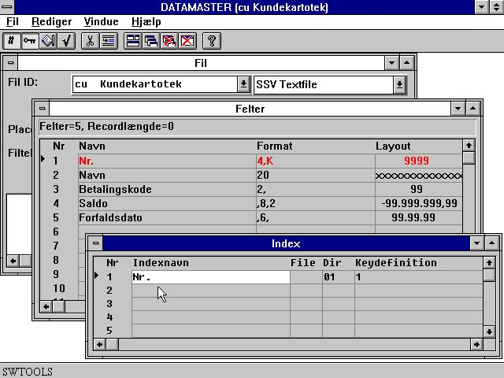

22. Ændring af index definitionerne
Et index svarer til en linie på skærmen med den følgende information:

4.3.1. Navn
Indexnavnet kan indeholde bogstaver, tal, blanke, æøå og specialkarakterer. Navnet bruges som beskrivelse når for eksempel IQ viser en oversigt over mulige index for søgning.
Hvis den valgte database anvender SQL navne danner DATAMASTER selv et validt og eentydigt SQL navn for indexet ud fra det indtastede.

4.3.2. Filid
Denne filid anvendes kun ved definition af forbindelser mellem tabeller, se senere. Dette felt skal altid være blankt for en indexdefinition.

4.3.3. Directory (Indexnummer)
Directory eller indexnummer er en 2 cifret værdi. Indexdefinitioner skal nummeres fra 1 og fremefter, 2 linier kan ikke have samme nummer.

4.3.4. Keydefinition
Keydefinitionen er den virkelige beskrivelse af nøglen og fortæller, hvilke felter der skal indgå heri. For eksempel:

 | Definition | Beskrivelse
 | 1 | Felt 1 er en eentydig nøgle
 | #2 | Felt 2 er en eentydig nøgle, # kan angives eller udelades
 | 2,1 | Felt 2 er en nøgle, der er gjort eentydig ved at tilføje hovednøglen #1
 | 2(5,10) | Felt 2, karakterene 5 til 10 (6 karakterer ialt) er en eentydig nøgle
 | 2,NP | Felt 2 er en nøgle med 'duplicates' tilladt, NP markerer dette

4.4. Tabel og felt dokumentation (hjælpetekster)
For hver tabel kan man indtaste en overordnet dokumentation ved at klikke på dokumentationsfeltet i filvinduet.

4.4.1. Indtastning af feltdokumentation
Ligeledes kan man for hver felt indtaste en fri tekst på op til 99 linier. Man åbner 'Hjælp' vinduet fra 'Rediger' menuen eller trykker på den tilhørende knap på værktøjsbjælken.

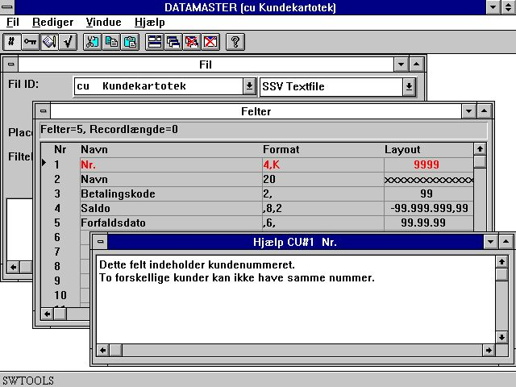

23. Indtastning af feltdokumentation

4.4.2. Flydende on-line felthjælp
Dokumentationen vil blive udskrevet når man udskriver tabeldefinitionerne. Desuden vil databasevinduet for feltvalg ved definition af et program med DATAMASTER, IQ eller RAPGEN vise en 'flydende' hjælp for de enkelte felter når musen bevæges hen over disse.

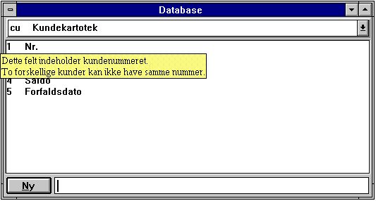

24. Flydende on-line felthjælp

4.5. Felt check
Felt check bruges til at definere tillade værdier for et felt. Man kan knytte op til 499 forskellige værdi-intervaller til et felt, hvor hver kan trække en tekst. Checkkoderne er designet til 'rimeligt' få antal værdier, hvis man har mange forskellige koder bør der oprettes et DATAMASTER kartotek istedet, indeholdende de forskellige værdier og disses tekst.

4.5.1. Definition af felt check
Man åbner 'Check' vinduet fra 'Rediger' menuen eller trykker på den tilsvarende knap på værktøjsbjælken, hvorefter intervallerne fra,til samt tekst angives:

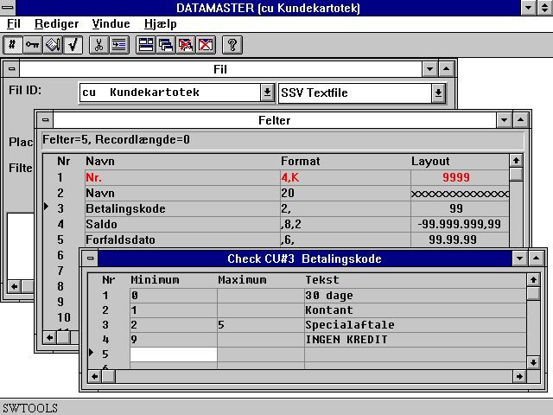

25. Definition af felt check

4.5.2. Felt validering
Når man definerer et DATAMASTER input program eller et IQ forespørgselsprogram som for eksempel cu#1-5, placeres et extra tekstfelt efter alle felter, hvor man har defineret check. Længden af dette tekstfelt bliver sat til den længste af checkkode-teksterne.

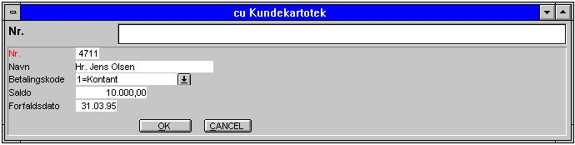

26. Felt validering
Feltet vil blive valideret, så kun de angivne kode-intervalder kan indtastes.
Hvis man har oprettet data i tabellen før check blev defineret vil også de tidligere oprettede records blive vist med den tilknyttede tekst. Der kan naturligvis forekomme værdier, der ikke falder indenfor de nu tilladte værdier, disse vil da blive vist med blank tekst.

4.6. Vis menuen
Ved hjælp af 'Vis' menuen kan man erstatte 'layout' kolonnen for felterne med enten den første hjælpetekst eller checkkode for feltet. Dette giver et hurtigt overblik over hvilke felter, der er defineret hjælp/check for.

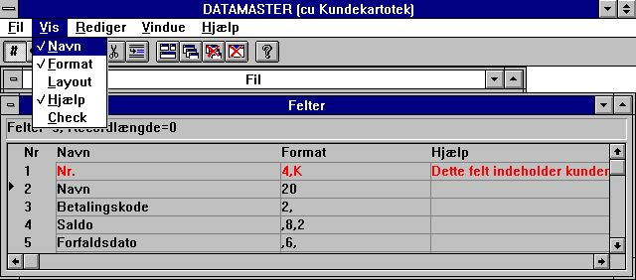

27. Oversigt over feltdokumentation

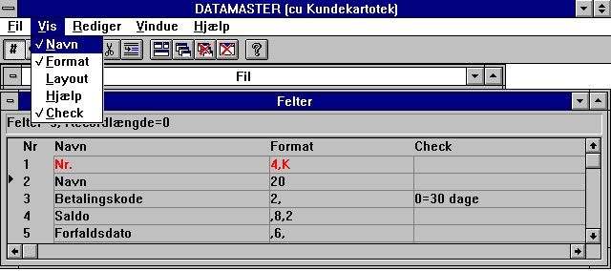

28. Oversigt over feltcheck

4.7. Afslutning af redefinitionen
Når man afsluter ændringerne af tabeldefinitionen vil tabellen blive konverteret til det nye record layout hvis nødvendigt. Herved vil der fremkomme en af følgende meddelelser:

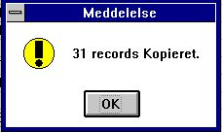

29. Bekræftelse af korrekt konvertering af tabellen
Hvis noget går galt, som for eksempel serveren løber tør for diskplads eller man har fået defineret et eentydigt index, hvor ikke alle records kan indsættes, fremkommer en fejlmeddelelse som:

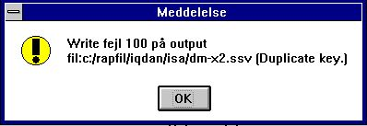

30. Fejlmeddelelse fra konverteringsprogrammet
fulgt af:

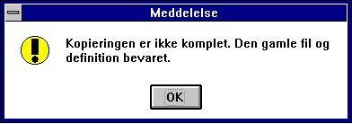

31. Slutmeddelelse fra konverteringsprogrammet
Næste gang man prøver at ændre tabeldefinitionen er det muligt at aktivere de nye definitioner eller tage udgangspunkt i de oprindelige:

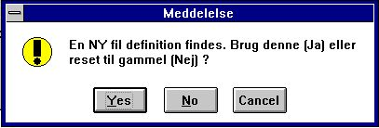

32. Prøv igen
Hvis man svarer JA her vil den nyeste definition af tabellen blive anvendt. Svares NEJ ignoreres de sidste ændringer og den oprindelige definition bruges. Den følgende konvertering af tabellen vil altid blive foretaget på basis af en sammenligning ud fra den oprindelige definition.

5. Kopiering, sletning og dokumentation af tabeller

5.1. Kopiering af en tabel
For at kopiere en tabel vælges 'NY' fra filmenuen og i den herved fremkomne listbox:

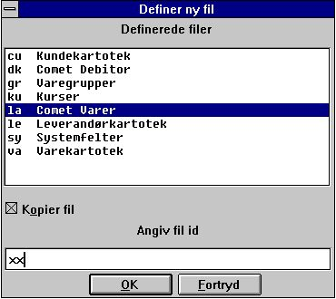

33. Markering af en tabel for kopiering
vælges den tabel, der skal kopieres fra. Derefter checker man boxen for 'Kopier fil' og indtaster et ID for den nye tabel.
Hele tabeldefinitionen vil blive kopieret og man kan ændre i denne. Når man afslutter vil alle data i den originale tabel blive kopieret til den nye DATAMASTER tabel.

5.1.1. Kopiering af definitionen alene uden data
For at kopiere definitionen alene uden at tage data med over gøres præcis som ovenfor, blot checkes 'Nulstil fil indhold (alle data)' i fil menuen (se nedenfor).

5.1.2. Data konvertering mellem systemer
Da ovennævnte listbox ikke kun indeholder DATAMASTER tabeller, kan man vælge enhver tabel defineret i systemet som input tabel ved kopiering. I ovenstående eksempel er der taget udgangspunkt i COMETs varekartotek.
Hvis man for den nye DATAMASTER tabel nu vælger en anden filtype, for eksempel ACCESS, og herefter afslutter definitionen uden yderligere ændringer, vil alle data i input tabellen blive konverteret til en ACCESS database tabel.

5.1.3. Brug af RAPGEN til konvertering af data
Hvis den nye tabel, man ønsker at definere i DATAMASTER, skal have et helt andet udseende end den originale tabel, kan man istedet oprette en NY tom tabel uden at vælge kopieringsfunktionen. Herefter definerer man en rapport med den originale tabel (la) som hovedkartotek og beregninger for indsættelse af records i DATAMASTER tabellen:

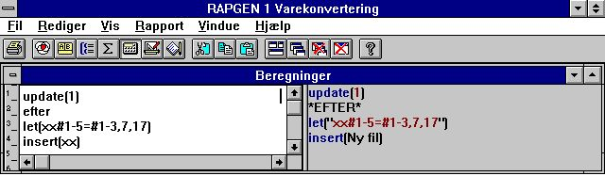

34. RAPGEN beregninger for data konvertering

5.2. Sletning af tabeller
Sletning af tabeller gøres ved at vælge 'Slet filer' fra fil menuen:

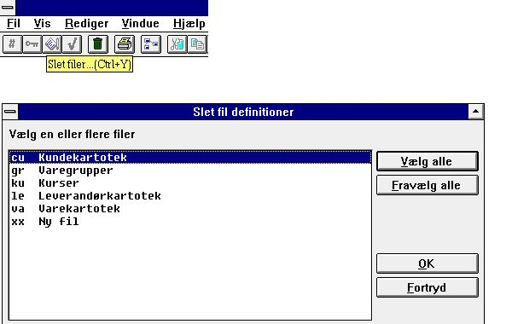

35. Sletning af tabeller
NB: DATAMASTER vil ikke kun slette tabeldefinitionen med også
HELE TABELLEN OG ALLE DATA I DENNE vil blive slettet !

5.2.1. Nulstil fil indhold (Alle data)
Denne funktion bruges normalt kun til at fjerne testdata fra en tabel. Funktionen aktiveres ved at man vælger menupunktet fra fil menuen:

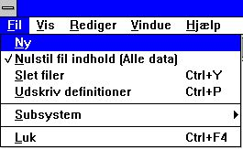

36. Nulstil fil indhold (Alle data)
hvorefter man kan ændre tabeldefinitionen helt normalt. Når man afslutter vil man blive bedt om at bekræfte nulstillingen:

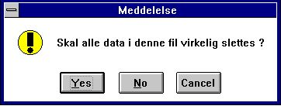

37. Bekræftelse af nulstillingen

5.3. Udskrift af dokumentation
For at udskrive dokumentation af tabeldefinitionerne vælges 'udskriv definitioner' fra fil menuen, hvorefter man kan markere een eller flere tabeller for udskrift:

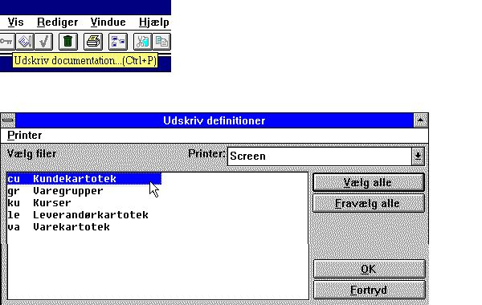

38. Udskrift af dokumentation

5.3.1. Valgfrie options
Ved udskrift af dokumentationen kan man bestemme omfanget af denne. Dokumentationen består af:
- Tabel dokumentation (hjælpetekst)
- Tabel information
- Relations diagram
- Index definitioner
- Felt definitioner
- SQL navne (kun for databaser, der anvender disse, såsom ODBC)
- Felt dokumentation (hjælpetekster)
Dette vælges fra 'opsætning' menuen:

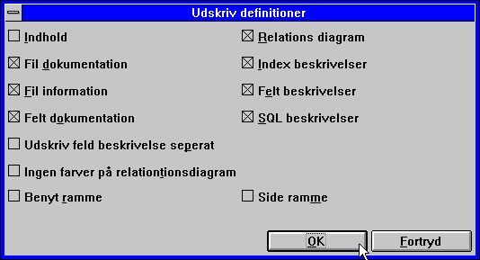

39. Valgfrie options ved udskrift af dokumentation

5.3.2. Printer
Dokumentationen kan udskrives på enhver printer installeret i Windows eller på skærmprinteren. Printeren kan ændres fra 'Printer' menuen:

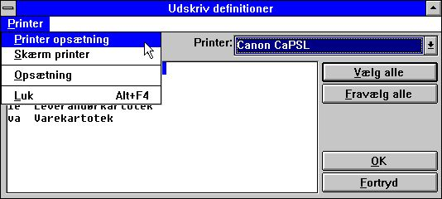

40. Valg af printer
Følgende eksempel viser dokumentationen for vores 'cu' tabel:

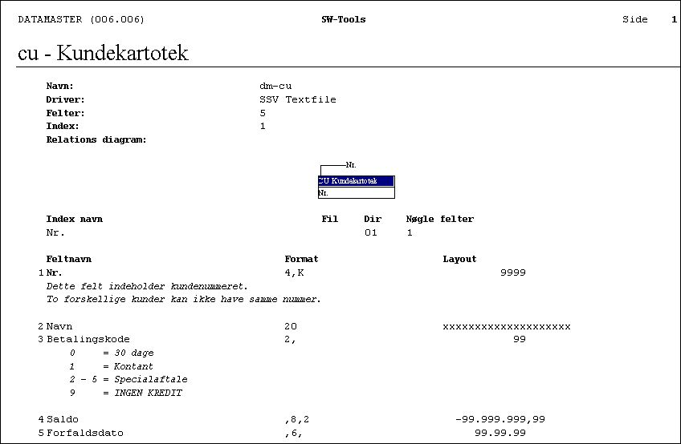

41. Eksempel på udskrift af dokumentation

6. Brug af flere tabeller samtidig

I DATAMASTER kan man opbygge et komplet database system med relationer mellem de forskellige tabeller. Også reletioner til ikke-DATAMASTER tabeller kan oprettes, og disse tabeller kan blandes med ens egne både i DATAMASTER, IQ og RAPGEN programmerne.

6.1. Definition af relationer mellem tabeller
Forbindelser mellem tabeller defineres i INDEX vinduet. Hvis vi for eksempel tager standard demo varekartoteket:

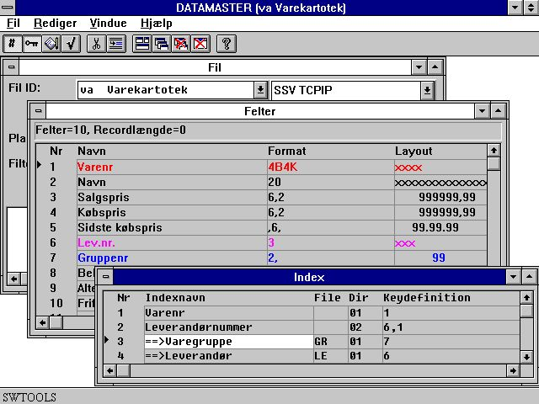

42. Relationer mellem tabeller
De to første linie definerer 'rigtige' index på henholdsvis varenummer og leverandørnummer som beskrevet i afsnittet om index.
Linie 3 definerer en relation til GR tabellen, hvor felt 7 i varekartoteket anvendes til at slå op i index 1 i GR og læse den tilhørende varegruppe.
Linie 4 definerer en relation til LE tabellen, hvor felt 6 i varekartoteket anvendes til at slå op i index 1 i LE og læse den tilhørende leverandør.
Man er i stand til at sammenstille (joine) to tabeller uden at der er defineret en fast relation i Data Dictionaryet ved hjælp af READ(xx),... i beregningerne for programmmerne, men det anbefales at definerer så mange relationer på forhånd som muligt, da dette både giver en lettere behandling af tabellerne i programmerne, ligesom systemet bliver i stand til at udskrive er relationsdiagram over databasen som vist nedenfor.

6.2. Oversigt over relationer i databasen
Når der er defineret relationer i databasen kan disse vises i grafisk form på skærmen og ligeledes udskrives. For at se en oversigt over relationer med udgangspunkt i en tabel vælges 'Database relationer' fra fil menuen.

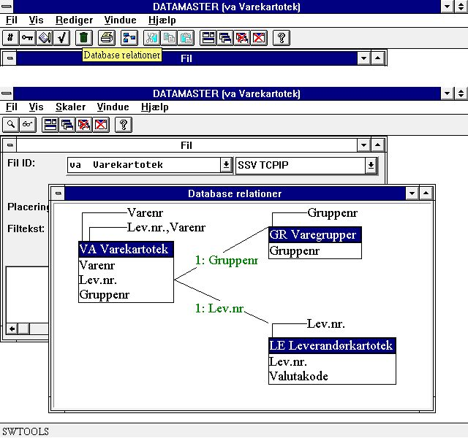

43. Forespørgsel på databaserelationer
Oversigten kan skaleres og diagrammet kan genereres i et eller flere niveauer.

6.3. Brug af flere tabeller i DATAMASTER input programmerne
Som beskrevet i IQ brugerhåndbogen kan man lave forespørgselseprogrammer med 2 tabeller ved blot at angive felterne som:
va#1-10,le#1-6
IQ vil herved læse leverandøren ved anvendelse af den predefinerede relation mellem de to tabeller. Man kan knytte lige så mange tabeller, som man ønsker, på denne måde.
Hvis man gør det samme i DATAMASTER fås et input program, hvor man kan oprette/ændre/slette records i hovedtabellen (va). Standardprogrammet vil kun læse fra de sekundære tabeller, ikke opdatere disse.
Dette standardprogram kan man herefter gemme, hvorved man får mulighed for at tilrette beregningerne herfor, se senere. Opdateringen af tabeller indgår som en beregnings-sektion og kan udvides til at omfatte flere tabeller om ønsket.

6.4. Transaktions registrerings programmer
Man kan endda lave transaktions registrerings programmer som vist nedenfor:

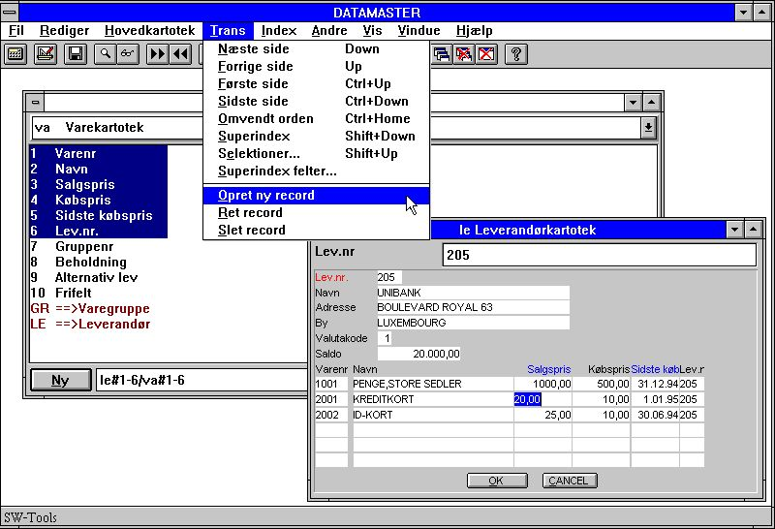

44. Transaktions registrering
I et sådant program vil man både have DATAMASTER funktionerne for oprettelse/ændring/sletning i menuen for 'Hovedkartotek' og 'Trans'. Herved kan man både oprette nye records i begge tabeller, dvs. også registrere/ændre transaktionslinier.
Knapperne på værktøjsbjælken for opret/ændre/slette findes kun een gang, deres funktion skifter mellem hovedtabel/transaktioner afhængig af, hvor man er placeret i skærmbilledet.

7. Gem af input programmet og modifikation heraf

Ligesom i IQ kan man gemme op til 999 DATAMASTER programmer. DATAMASTER programmerne vil indgå i samme menu som IQ programmerne, hvorved man kan opbygge et komplet registrerings- og forespørgsels-system med integration mellem de forskellige programtyper. Et gemt program kan vælges enten fra DATAMASTER eller IQ menuen, dets funktion vil være den samme uanset fra hvilken menu, dette vælges.
Ændringer af skærmbilledet for et DATAMASTER program sker på helt samme måde som for et IQ program. Man kan anvende samtlige funktioner for valg af farver, tegning af cirkler mm. og indsættelse af billeder:

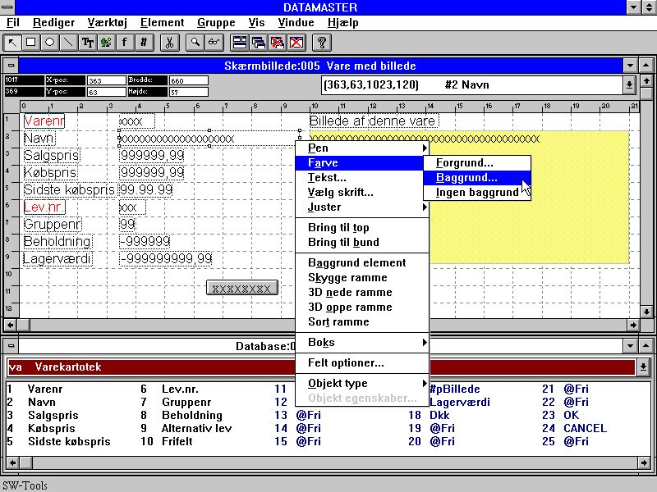

45. Ændring af skærmbilledet
I dette kapitel vil vi se på principperne i beregningerne i forskellige input programtyper. Da sådanne programmer udfører skrivning i tabellerne findes nogen flere beregningssektioner heri end for et forespørgselsprogram, der blot læser.
Betjeningen af beregningsmodulet fungerer præcis som beskrevet i IQ brugerhåndbogen og udelades derfor her.
De forskellige funktioner, der kan anvendes i beregningerne, er alle detaljeret beskrevet i håndbogens del 2 - BEREGNINGER og SUBFUNKTIONER.

7.1. OK/CANCEL knapper
Når et DATAMASTER program defineres bliver disse knapper tilføjet for at lette betjeningen. OK/CANCEL knapperne er eksempler på brug af DOFUNCTION idet disse blot udfører henholdevis DOFUNCTION(998) og (997) hvorved programmet kalder den tilhørende funktion.

7.1.1. Genvejstaster for knapper
Når man definerer en knap vises feltnavnet indeni denne. Man kan angive et feltnavn som:
TRYK PÅ &MIG
hvorved bogstavet lige efter & udnævnes til genvejstast for den pågældende knap der så kan udløses med tastkombinationen ALT+M

7.2. Det simple inputprogram
Hvis vi definerer et program som:
cu#1-5
og herefter vælger funktionen 'Parametre' fra fil menuen fås følgende skærmbillede efter vi har gemt programmet:

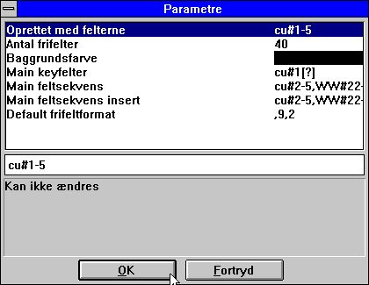

46. Parametre for programmet cu#1-5
hvor vi kan se, at DATAMASTER har indsat nogen extra parametre efter de 3 IQ standard linier for frifelter og farver.

7.2.1. Feltsekvens parametrene
Her kan man ændre input sekvensen for felterne. Input sekvensen anvendes når man bruger [TAB] eller [ENTER] til at gå til næste felt, denne kan altid overstyres ved brug af [PIL OP/NED] eller klik med musen, og den kan afbrydes med [ESC] eller [PAGE DOWN].
Hvis et felt ikke er nævnt i nogen sekvens kan man ikke vælge dette selv ved klik med musen og kan således ikke indtaste data heri. Feltet er kun til visning.
Der er 2 forskellige inputsekvenser for henholdsvis ændring af en record og oprettelse af en ny, DATAMASTER sætter som standard disse ens som alle felter, med undtagelse af felter, der indgår i tabellens hovedindex. Ved at ændre disse kan man for eksempel definere felter, der kun kan indtastes i forbindelse med en oprettelse og ikke senere ændres.
Hovednøglen for tabellen holdes som en selvstænding inputsekvens da DATAMASTER er nødt til at kende dette.

7.2.1.1. Angivelse af inputsekvenserne
Når et nyt program defineres indsættes sekvensparametrene som noget lignende:
le#2-6[?]
hvilket betyder at den anvendte sekvens er felterne le#2-6. [?] angiver at DATAMASTER må ændre sekvensen automatisk såfremt man indsætter nye felter på skærmbilledet. Hvis man ønsker selv at overstyre sekvensen skal man altid fjene [?] og blot skrive le#2-6

7.2.2. Sektioner i beregningerne
Når man vælger redigering af beregninger på det gemte program fremgår det, at disse er opdelt i et antal sektioner, der kan vælges fra listboxen:

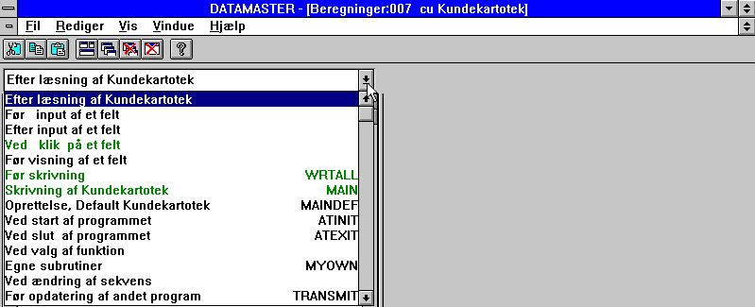

47. Sektioner i beregningerne
Sektioner vist i grønt i denne box indholder beregninger, de øvrige er tommme.
Ved at vælge mellem disse sektioner kan man 'stikke' beregninger ind på forskellige steder i DATAMASTERS standard program. Lad os først se på, hvad DATAMASTER selv har dannet af beregninger for os:

7.2.2.1. Før skrivning
Sektionen med navnet 'Før skrivning' aktiveres i inputprogrammet når man afslutter indtastningen af en record.

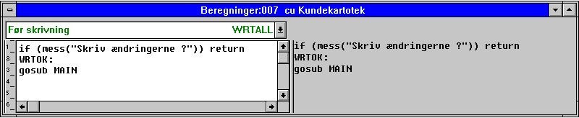

48. Før skrivning
Formålet med disse beregninger er at bestemme, om opdatering virkelig skal finde sted, klargøre recorden til skrivning og herefter kalde den rigtige skriverutine.

7.2.2.1.1. MESS funktionen
I den første beregningslinie styres bekræftelsen af skrivning af denne record. MESS funktionen viser en meddelelsesbox med den givne tekst og beder om svar JA/NEJ. Hvis der svares JA returner MESS et 0 til beregningerne, N giver 1.
Da beregningerne lyder: IF (MESS(...)) RETURN vil en ikke-nul værdi returneret fra MESS udføre RETURN fra sektionen og de følgende linier vil ikke blive udført. Herved bliver intet skrevet hvis man svarer NEJ i meddelelsesboxen.
Hvis man sletter denne beregningslinie bliver man fri for det mere eller mindre irriterende spørgsmål om skrivning JA/NEJ.

7.2.2.1.2. GOSUB kommandoen
Den næste linie er GOSUB MAIN, der aktiverer funktionen med navn MAIN. Hver sektion i beregningerne har et navn. Hvad man ser som sektion 'Skrivning af kundekartotek' på skærmen har navnet MAIN i beregningerne.
Man kan definere egne navne, såkaldte labels, med en beregningslinie som:
MYNAME:
og herefter bruge GOTO/GOSUB på samme måde hertil.
Hvis man sletter GOSUM MAIN beregningslinien fås et forespørgselsprogram. DATAMASTER laver ingen opdatering af kartotekerne selv, det hele styres af beregningerne.

7.2.2.2. Skrivning af hovedtabellen
Dette er den rigtige skriverutine for de ændrede data. Afhængig af, hvad der er valgt som funktion ved indtastningen (Opret/Ændre/Slet) bliver recorden indsat, ændret eller slettet i tabellen.

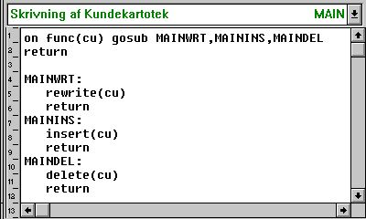

49. Selve skrivningen

7.2.2.2.1. FUNC funktionen
FUNC(filid) returner 0,1,2 eller 3, der angiver den valgte funktion for filen.
0 Ingen opdatering nødvendig
1 En bestående record skal modificeres
2 En ny record skal indsættes
3 En bestående record skal slettes

7.2.2.2.2. ON kommandoen
Med ON FUNC(cu) GOSUB... aktiveres forskellige rutiner afhængig af værdien af FUNC, 1 bevirker MAINWRT kaldes, 2 MAININS og 3 MAINDEL.

7.2.2.2.3. REWRITE, INSERT og DELETE funktionerne
Disse funktioner foretager selve opdateringen af tabellen. I standard programmet opdateres kun hovedtabellen, men beregningerne kan på dette sted udvides til også at omfatte sekundære tabeller.

7.2.2.3. Oprettelse, Default record
Når man vælger 'Opret ny record' udføres disse beregninger før man indtaster værdier i felterne. Som standard er denne sektion ikke udfyldt.
Her kan man sætte standard(default) værdier for felterne ved oprettelse, for eksempel #3=7, eller læse en hel default record fra en tabel.

7.2.2.4. Beregninger efter input
For hvert felt kan man definere beregninger, der udføres efter indtastning af en værdi i feltet. Disse kan bruges til yderligere validering af værdien eller til at opdatere andre felter på skærmen/i tabelen, for eksempel summer.

7.2.2.4.1. DISP funktionen
Hvis man i sådan beregning ændrer andre felter end selve inputfeltet, og disse felter findes i skærmbilledet, er det nødvendigt at placere en beregningslinie med DISP() for at få vist de nye værdier af disse felter.

7.2.2.5. Beregninger før input
Man kan også definere beregninger, der udføres i det øjeblik et felt vælges som det næste for indtastning, før selve indtastningen finder sted.

7.2.2.5.1. NEXTFLD funktionen
Her kan man anvende NEXTFLD("#3") til at hoppe til felt 3 istedet for at følge standard inputsekvensen. På denne måde kan et eller flere felter skippes eller blokeres afhængig af beregninger både før og efter input.

7.2.2.6. Ved ændring af input sekvens
PARAMETER siden definerer input sekvenser og hvergang brugeren går ind i eller forlader en sådan blok af felter udføres den tilhørende beregning

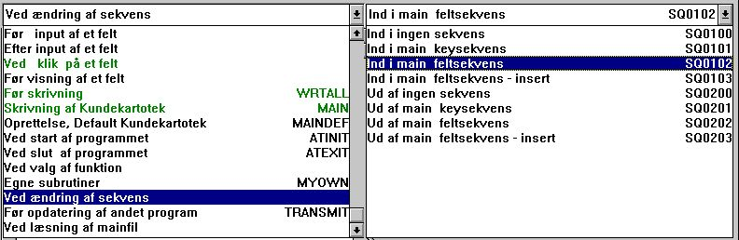

50. Beregninger ved ændring af input sekvens
Dette kan for eksempel bruges til at checke/læse et kartotek når man forlader nøglefelterne for hovedkartoteket.

7.3. Inputprogrammet på listeform
DATAMASTERS parametre og beregningssektioner for et program på listeform (cu#1-5l) er de samme som nævnt ovenfor, den eneste forskel findes i sektionen 'Før opdatering', der udfører et gennemløb af alle linier på skærmen.

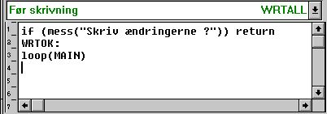

51. Gennemløb af linier i listeprogrammet

7.3.1. LOOP funktionen
LOOP funktionen svarer til GOSUB funktionen, men hvor GOSUB kun udfører rutinen een gang kalder LOOP rutinen en gang for hver linie i DATAMASTERS liniebuffer. MAIN rutinen afgør herefter for hver linie, afhængig af FUNC, hvordan denne skal opdateres.

7.4. Transaktions registrerings programmer
Hvis vi definerer et program som:
le#1-6/va#1-4
og herefter vælger funktionen 'Parametre' fra fil menuen fås følgende skærmbillede efter vi har gemt programmet:

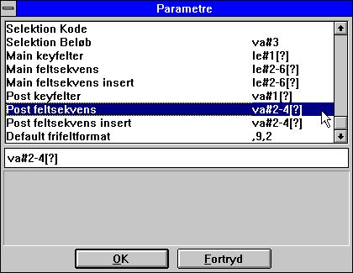

52. Parametre for transaktions registrerings programmet
Vi bemærker, at der ikke blot findes en input sekvens for hovedtabellen, men også en sekvens for transaktionslinierne.

7.4.1. Sektioner i beregningerne
Når man vælger redigering af beregninger ses nogen extra sektioner ud over de allerede beskrevne. 'Skrivning af' og 'Oprettelse, Default record' er blevet splittet i to for henholdsvis hovedtabellen og transaktionslinierne, og en SUM rutine er blevet tilføjet.

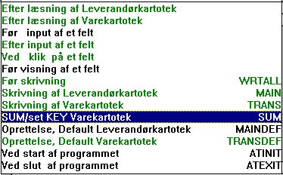

53. Beregningssektioner for transaktionsprogrammet

7.4.1.1. Før skrivning
Denne sektion udføre nu en blanding af hvad vi har set i listeprogrammet og i det simple input program:

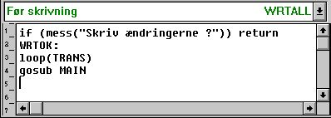

54. Transaktions gennemløb ved skrivning
Først gennemløbes alle transaktioner i liniebufferen og opdatering af disse foretages, herefter skrives hovedtabellen.

7.4.1.2. Skrivning af transaktionslinier
Sektionen ved navn TRANS udfører præcis det samme som MAIN, blot skrives ikke hovedtabellen men transaktionstabellen. Rutinen kaldes for hver transaktionslinie.

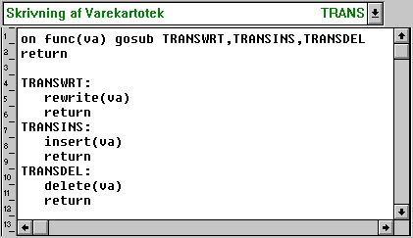

55. Skrivning af transaktionslinier
Ligesom for hovedtabellen kan denne sektion udvides til at opdatere flere tabeller.

7.4.2. SUM af transaktioner
I et transaktionsprogram som det nævnte vil IQ generere SUM rutiner for at danne en løbende sum af posteringer efterhånden som disse indlæses fra tabellen og placeres i liniebufferen:

56. IQ initialiserer SUM med overført saldo

57. IQ danner løbende SUM
I et DATAMASTER input program kan man ændre de felter, der er udgangspunkt for beregningen af denne sum. Dette må så udløse beregninger af en ny totalværdi, hvorfor DATAMASTER yderligere indsætter:

58. Beregninger når overført saldo ændres

59. Beregninger når posteringsbeløbet ændres
med referencer til SUM rutinen der genberegner summen helt forfra:

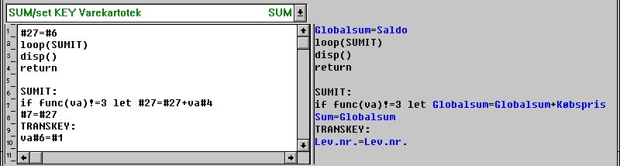

60. Genberegning af transaktionstotalen med SUM rutinen
SUM rutinen består af 2 dele, hvoraf første del initialiserer summen og gennemløber transaktionslinierne, anden del beregner summen pr. linie. IF FUNC... linien bruges til at udelukke slettede transaktionslinier fra totalen.
De sidste 2 linier med navnet TRANSKEY: sikrer at indexnøglen for alle transaktionsliner svarer til hovedtabellen og anvendes i det følgende.

7.4.3. Sæt nøglefelter for transaktionstabellen (SUM)
I et transaktionsregistreringsprogram findes normalt et eller flere 'kritiske' felter i hovedtabellen. En ændring i et af disse felter bevirker, at samtlige transaktionslinier skal opdateres. Vi har allerede mødt et af disse, nemlig 'overført saldo' (le#6), der udløste en genberegning af SUM.
Forbindelsen mellem hovedtabellen og transaktionstabellen kan være baseret på et eller flere nøglefelter i transaktionen, der skal svare til hovedet. Hvis nøglefelterne for hovedtabellen ændres skal dette bevirke ændring af samtlige transaktioner.
For at kunne udføre dette indsætter DATAMASTER beregninger, der aktiveres hvis man ændrer værdien af et sådant nøglefelt:

61. Beregninger når leverandørnummeret ændres
hvor rutinen TRANSDEF kaldes og sætter den nye nøgleværdi for hver transaktionslinie.

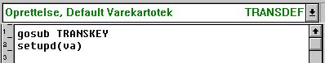

62. Beregninger ved oprettelse af en ny transaktion

7.4.3.1. SETUPD funktionen
I sektionen for skrivning af tabellerne udførte vi med FUNC en check om en bestemt record var ændret eller ej.
SETUPD(xx) markerer en linie som værende ændret og bruges når hovedtabellens nøglefelter ændres til at markere samtlige transaktionslinier som værende ændret herved.

7.5. Andre beregningsfunktioner
Visse andre funktioner relaterer sig specifikt til DATAMASTER input programmer og nævnes derfor her:

7.5.1. SEQ funktionen
SEQ funktionen kan anvendes til ændring af inputsekvensen. En beregningslinie med SEQ vil ændre værdien af sekvensparameteren på parametersiden.

7.5.2. MENUS funktionen
Denne funktion kan anvendes til at deaktivere menupunkter, hvorved man kan lave programmer, der for eksempel kun kan ændre records idet opret/slet funktionerne er spærret.

Figuroversigt
1. DATAMASTER iconerne 4
2. Licens skærmbilledet 5
3. Vinduet for tabeldefinition 11
4. Funktionsvalg ved hjælp af værktøjsbjælken 11
5. Værktøjsbjælken ved feltindtastning 12
6. Generelle menuer and knapper 12
7. Definition af en ny tabel 13
8. ID for en ny tabel 14
9. Valg af database interface (Filtype) 16
10. Disk (lu) og antal records 18
11. Feltvinduet 20
12. Afslutning af definitionen 25
13. Det første vedligeholdelsesprogram 26
14. DATAMASTER hovedkartotek menuen og knapper på værktøjsbjælken 28
15. Input af en record 29
16. Fejlmeddelelse fra input valideringen 30
17. Bekræftelse af kartoteksopdatering 30
18. Vedligeholdelse på listeform 33
19. Valg af tabel for ændring 37
20. Rediger menuen 42
21. Feltmarkering med K for Key i index 44
22. Ændring af index definitionerne 47
23. Indtastning af feltdokumentation 53
24. Flydende on-line felthjælp 54
25. Definition af felt check 56
26. Felt validering 57
27. Oversigt over feltdokumentation 58
28. Oversigt over feltcheck 58
29. Bekræftelse af korrekt konvertering af tabellen 59
30. Fejlmeddelelse fra konverteringsprogrammet 59
31. Slutmeddelelse fra konverteringsprogrammet 59
32. Prøv igen 60
33. Markering af en tabel for kopiering 62
34. RAPGEN beregninger for data konvertering 65
35. Sletning af tabeller 66
36. Nulstil fil indhold (Alle data) 67
37. Bekræftelse af nulstillingen 67
38. Udskrift af dokumentation 68
39. Valgfrie options ved udskrift af dokumentation 69
40. Valg af printer 70
41. Eksempel på udskrift af dokumentation 70
42. Relationer mellem tabeller 72
43. Forespørgsel på databaserelationer 73
44. Transaktions registrering 75
45. Ændring af skærmbilledet 76
46. Parametre for programmet cu#1-5 79
47. Sektioner i beregningerne 82
48. Før skrivning 83
49. Selve skrivningen 86
50. Beregninger ved ændring af input sekvens 95
51. Gennemløb af linier i listeprogrammet 96
52. Parametre for transaktions registrerings programmet 98
53. Beregningssektioner for transaktionsprogrammet 99
54. Transaktions gennemløb ved skrivning 100
55. Skrivning af transaktionslinier 101
56. IQ initialiserer SUM med overført saldo 102
57. IQ danner løbende SUM 102
58. Beregninger når overført saldo ændres 102
59. Beregninger når posteringsbeløbet ændres 102
60. Genberegning af transaktionstotalen med SUM rutinen 102
61. Beregninger når leverandørnummeret ændres 104
62. Beregninger ved oprettelse af en ny transaktion 104

Index

A
ACCESS 9;38;64
Ændring 31;35;37;38;39;47;76;109
B
BASIC 17;18;19
Beregninger 91;93;95;102;104;109;110
Beregningssektioner 99;110
Brugerfladen 11
C
COMETs 64
CTRAS 9
D
Database 9;16;73
DATAMASTER 1;3;4;5;6;7;8;9;10;11;14;15;16;17;19;20;22;26;27;28;29;37;40;41;43;48;54;55;57;62;64;65;66;71;74;75;76;77;79;80;81;82;85;102;104;106;109
Dictionary 6
Disk 18;109
DISP 92
E
ENTER 29;80
ESC 30;31;33;80
EXCEL 9
F
Fejlmeddelelse 30;59;109
Feltformat 41
Feltnavn 40
Feltsekvens 80
FELTVINDUET 15
FIL 13
Filid 49
FILID 37
Filtekst 15
Filtype 9;16;38;109
Forbindelser 27;72
FUNC 87;88;97;102;105
G
GOSUB 85;88;97
GOTO 85
H
Hovedkartotek 75
Hovednøglen 80
I
IF 84;102
Index 27;44;47;69
INDEX 72
Indexnavnet 48
Indexnummer 50
Informix 9
INGRESS 9
Input 29;30;80;109
INSERT 89
IQ 3;6;8;26;27;31;33;42;43;44;48;54;57;71;74;76;79;102;110
K
Keydefinition 51
Kopiering 61;62;63
L
Licens 5;109
LOOP 97
M
MAIN 85;97;101
MAINDEL 88
MAININS 88
MAINWRT 88
MENUS 108
MESS 84
N
NEXTFLD 94
O
ODBC 9;69
OG 66
ON 88
Opret 29;30;34;86;90
P
Parametre 79;98;109
R
RAPGEN 3;6;42;43;54;65;71;109
READ 72
Redefinition 7
Relationer 72;109
RETURN 84
REWRITE 89
S
SEQ 107
SETUPD 105
Skrivning 85;86;99;101;110
Sletning 32;36;66;109
SQL 9;22;40;48;69
SUBFUNKTIONER 76
SUM 99;102;104;110
Superindex 27
T
Tabel 14;52;69
Tabeldefinitionsprogrammet 4
TRANS 101
Transaktionsregistrering 8
TRANSDEF 104
TRANSKEY 103
U
Udskrift 68;109
UNIX 9;17
V
Visning 27
X
X-Basic 9

